Отчёт по лабораторной работе №13

Средства, применяемые при разработке программного обеспечения в ОС типа UNIX/Linux

Световидова Полина Михайловна

Содержание

# 1 Цель работы

Приобрести простейшие навыки разработки, анализа, тестирования и отладки приложений в ОС типа UNIX/Linux на примере создания на языке программирования С калькулятора с простейшими функциями.

# 2 Задание

1. В домашнем каталоге создайте подкаталог ~/work/os/lab_prog.
2. Создайте в нём файлы: calculate.h, calculate.c, main.c. Это будет примитивнейший калькулятор, способный складывать, вычитать, умножать и делить, возводить число в степень, брать квадратный корень, вычислять sin, cos, tan. При запуске он будет запрашивать первое число, операцию, второе число. После этого программа выведет результат и остановится.
3. Выполните компиляцию программы посредством gcc:
4. При необходимости исправьте синтаксические ошибки.
5. Создайте Makefile со следующим содержанием:
6. С помощью gdb выполните отладку программы calcul (перед использованием gdb исправьте Makefile):

* Запустите отладчик GDB, загрузив в него программу для отладки
* Для запуска программы внутри отладчика введите команду run:
* Для постраничного (по 9 строк) просмотра исходного код используйте команду list:
* Для просмотра строк с 12 по 15 основного файла используйте list с параметрами:
* Для просмотра определённых строк не основного файла используйте list с параметрами:
* Установите точку останова в файле calculate.c на строке номер 21:
* Выведите информацию об имеющихся в проекте точка останова:
* Запустите программу внутри отладчика и убедитесь, что программа остановится в момент прохождения точки останова:
* Отладчик выдаст следующую информацию:
* Посмотрите, чему равно на этом этапе значение переменной Numeral На экран должно быть выведено число 5.
* Сравните с результатом вывода на экран после использования команды:
* Уберите точки останова:

1. С помощью утилиты splint попробуйте проанализировать коды файлов calculate.c и main.c

# 3 Выполнение лабораторной работы

В домашнем каталоге создаю подкаталог ~/work/os/lab_prog.

## 3.1

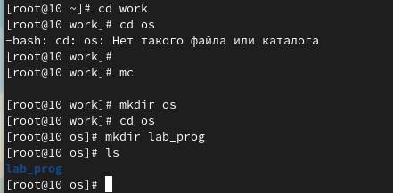

lab_prog

## 3.2

Создаю в нём файлы calculate.h, calculate.c и main.c

## 3.3

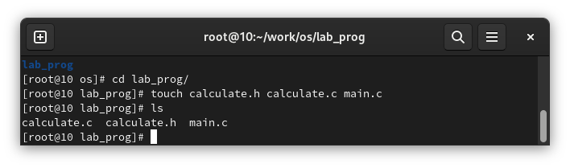

создание файлов

## 3.4

Реализация функций калькулятора в файле calculate.h

## 3.5

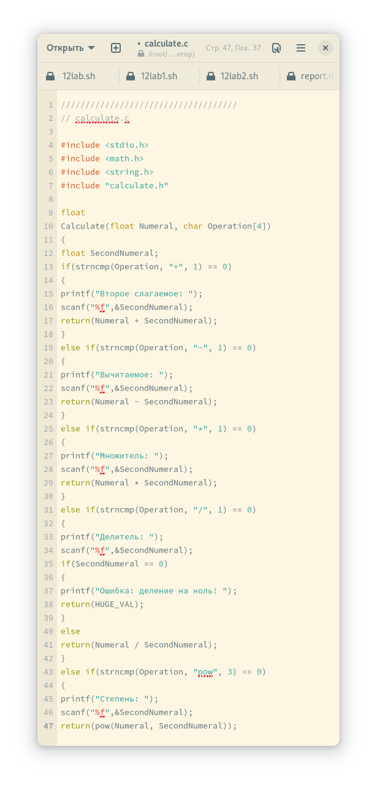

calculate.h

## 3.6

Интерфейсный файл calculate.h, описывающий формат вызова функции калькулятора

## 3.7

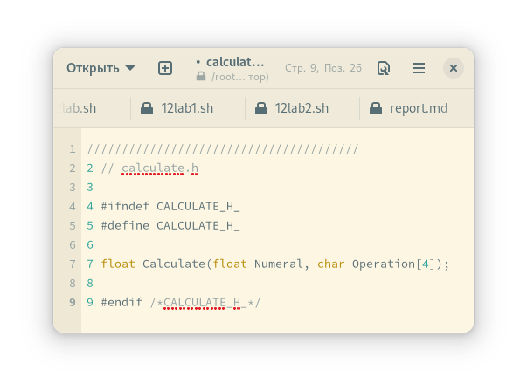

calculate.h

## 3.8

Основной файл main.c, реализующий интерфейс пользователя калькулятору

## 3.9

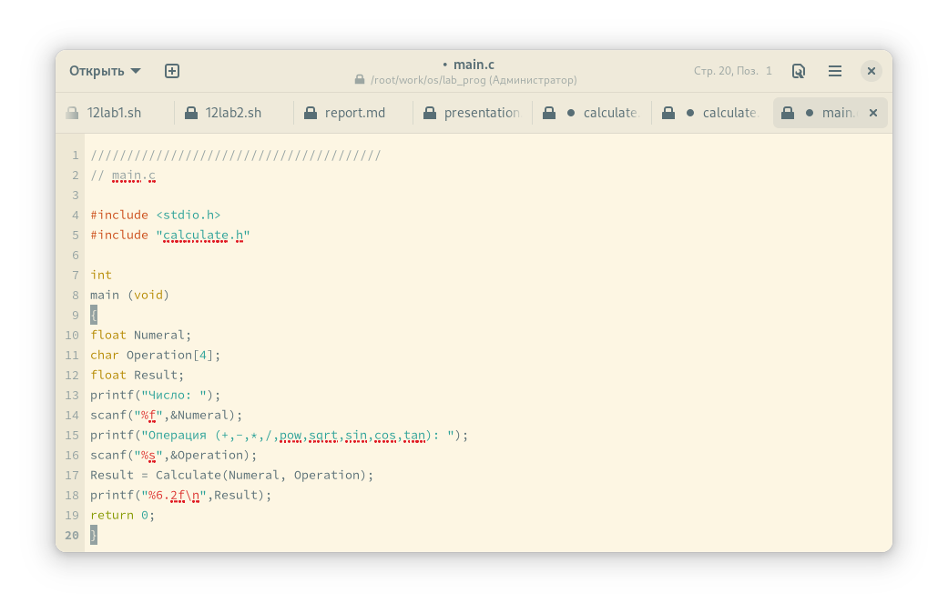

main.c

## 3.10

Далее выполняю компиляцию программы посредством gcc

## 3.11

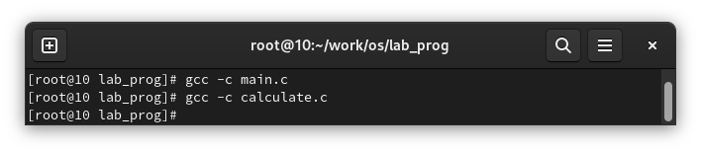

компиляция программы

.

.

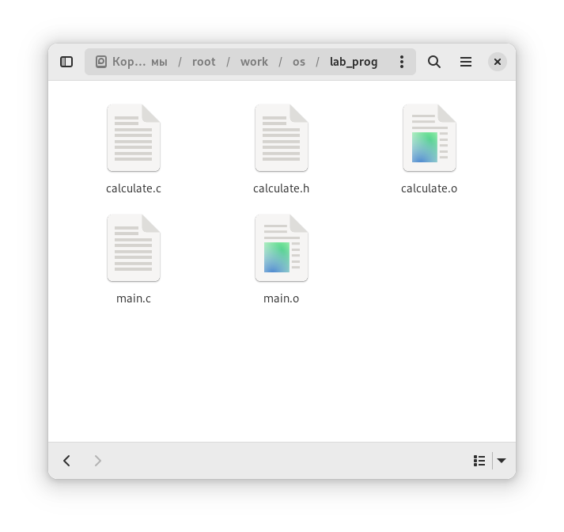

сами файлы

## 3.12

Создаю Makefile

## 3.13

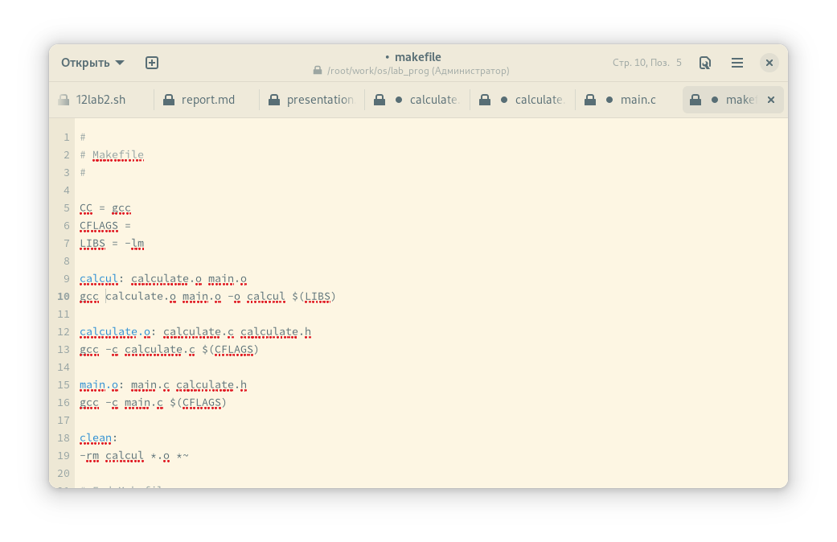

код makefile

## 3.14

Далее исправляю код для Makefile

## 3.15

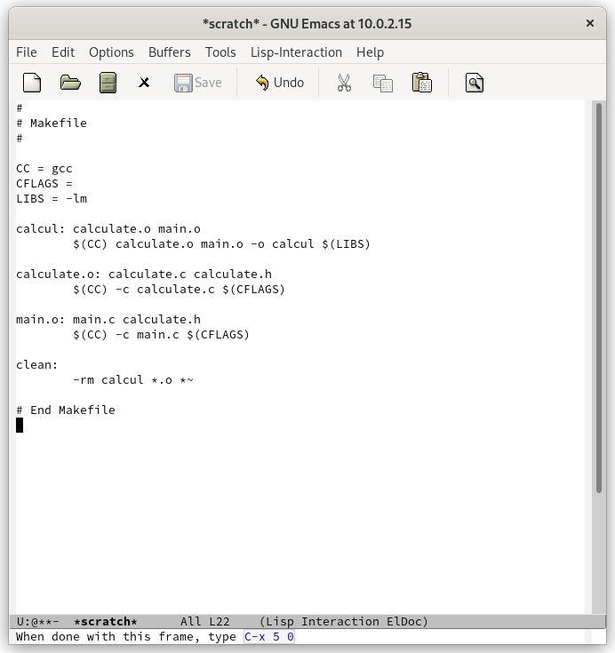

исправление кода

## 3.16

С помощью gdb выполняю отладку программы calcul и запускаю отладчик GDB, загрузив в него программу для отладки. Для запуска ввожу команду run

## 3.17

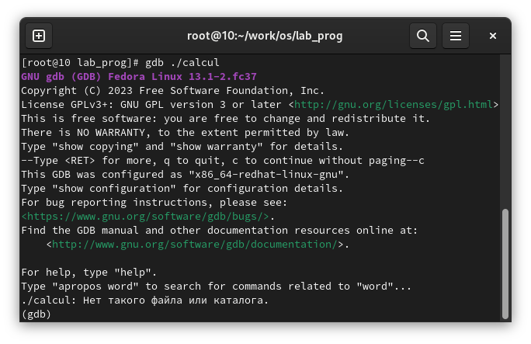

запуск отладчика

# 4 Выводы

В ходе выполнения лабораторной работы №13 я приобрела простейшие навыки разработки, анализа, тестирования и отладки приложений в ОС типа UNIX/Linux на примере создания на языке программирования С калькулятора с простейшими функциями